 《在线课堂》学习单
班级： 姓名：
单元 | 数学2年级下册第4单元
课题 | 《用7、8的乘法口诀求商》例1
温  故  知  新 | 1.口算练习。  4×5= 6×7= 24÷6= 24÷4= 3×6= 8×5=  2.根据乘法算式，写出两道除法算式。  6×4=24  7×5=35
自  主  攀  登 | 1.为下面的除法算式选择恰当的乘法口诀。  40÷8（ ） 56÷7（ ） 40÷5（ ） 56÷8（ ）  A.五八四十 B.七八五十六  2.先把口诀补充完整，再写两个除法算式。  三八（ ）  六八（ ）  四七（ ）  七八（ ）
稳  中  有  升 | 求商。  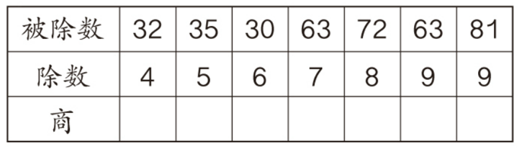
说句心里话

